МУ Управление образования Администрации Зырянского района
Цыгановский филиал МБОУ «Зырянская средняя общеобразовательная школа» Зырянского района

Секция «Краеведение»
Тема:
«Санинструктор «Солнышко»

Выполнила: Серебрякова Любовь, ученица 8 класса.
Руководитель: Ширямова Татьяна Николаевна,
учитель русского языка и литературы.

с.Цыганово
2015г.
Содержание
- Актуальность. Цель и задачи исследования 3
- Женское лицо войны:
2.1. Предвоенные годы в жизни девушки 3-4
2.2.Постучалась в окошко война… 4-5
2.3. Из воспоминаний старшего санинструктора
А.М.Давыдовой 5-6
2.4. Связь поколений 6-7
- Нравственный долг ныне живущих - хранить память об
участниках Великой Отечественной войны 7-8
4. Литература 10
5.Приложения 11-13

- Актуальность. Цель и задачи исследования.
Проблема участия женщин в Великой Отечественной войне существует на протяжении всей истории Российского государства. «Никогда ещё во всей прошлой истории женщина не участвовала так самоотверженно в защите своей Родины, как в дни Отечественной войны советского народа», - отмечала газета «Правда». Вклад женской части населения Советского Союза в обеспечение стабильности тыла и помощи фронту был столь значительным, что можно считать этот факт определяющим победу над врагом.
О боевых и трудовых подвигах советских женщин в минувшей войне написано много книг, очерков и документальных повестей, журнальных статей. Были материалы о женщинах уже в годы войны. Эти работы имели патриотическую направленность и должны были способствовать формированию у женщин стремления с оружием в руках защищать свое Отечество. Примером могут служить имена Зои Космодемьянской, девушек-молодогвардейцев и других.
Анализируя освещение ратных подвигов советских женщин в ряде работ, вышедших в первое послевоенное десятилетие, можно утверждать, что они были написаны на более широкой документальной базе. За десятилетие с середины 1950-х до середины 1960-х гг. появились работы, существенно обогатившие литературу по истории Великой Отечественной войны.
Данная работа об одной из женщин, Давыдовой Антонине Моисеевне, которая является нашей землячкой. О ее подвиге в битве за Сталинград мы узнали только через 20 лет после Победы. В 2012г. Антонины Моисеевны не стало, и хочется, чтобы память о ней сохранилась у благодарных потомков. Живы её родственники: дочь Раиса живет в Казахстане, многочисленные племянники живут в Зырянском и в с.Цыганово.
Жители нашего села много раз встречались с А.М. Давыдовой в мирные годы, она дружила со школьниками, часто приезжала на встречи со своими однополчанами в г.Асино.
В своём исследовании мы опираемся на исторические и краеведческие материалы, на воспоминания очевидцев.

Цель исследования:
Провести исследование о боевом пути землячки А.М.Давыдовой и опубликовать результаты.
Задачи исследования:
- Изучить краеведческий материал о А.М.Давыдовой.
- Познакомиться с публикациями о нашей землячке.
- Сделать выводы по теме исследования.
- Использовать материалы исследования на уроках и внеклассных мероприятиях, опубликовать материал в социальных сетях.
Методы исследования: использовались рефлексивные, аналитические процедуры, анкетирование, социологический опрос, интервьюирование жителей села, цифровые образовательные ресурсы и т.д.
Новизна исследования: заключается в том, что гласность, открытие современных архивов, ранее недоступных исследователям, породили сегодня совершенно противоречивые оценки, значения и итогов войны. У этого спора, который в другой исторической обстановке и в других формах продолжается и сейчас - глубокие корни. Поэтому особо важно именно личное соприкосновение подрастающего поколения с исторической и современной информацией о людях, которые своими боевыми и трудовыми подвигами прославляли имя родной страны, позволит задуматься о мерах своей сопричастности в необходимости уберечь и сохранить мир.
Ожидаемые результаты:
- воспитание нравственной культуры у своих сверстников, уважительное отношение к прошлому своего народа, своих земляков;
- обобщение опыта исследовательской работы в форме различных публикаций;
- участие в акциях «Доброта», «Бессмертный полк», в проектах «История Великой Победы», «Салют, Победа!».

2.1.Предвоенные годы в жизни девушки.
Жизнь героини тесно связана с нашим краем, деревней, городом, лесозаводом. В г.Асино Тоня до ухода на фронт работала на лесозаводе, здесь же, без отрыва от производства она окончила курсы санитаров и по направлению Асиновского райвоенкомата была зачислена в 149-ю стрелковую бригаду, с которой и уехала на фронт.
Антонина Моисеевна родилась в семье крестьянина-бедняка в с.Цыганово 14 октября 1922г. Мать Тони умерла, когда ей было 4 года, и через некоторое время отец Моисей Андреевич женился на Матрене Федоровне Кузьминой, которая заменила девочке мать. В этой семье Тоня впервые открыла букварь и отсюда пошла учиться в Цыгановскую начальную школу. Вот как вспоминает Антонина Моисеевна об этом периоде: «В Цыганово я окончила 4 класса, …училась у Ильи Митрофановича Фадеева, который нас приучал ко всем трудностям и очень хорошо пел с нами песни и физкультурой занимался, бегал с нами бегом». Тоня хорошо и старательно училась, но поскольку в селе была только начальная школа, в возрасте 11 лет она становится нянькой в семье директора Зырянской школы Дратковского Н.П., который обещает ее отцу, что девочка может продолжить учебу в школе. Эти надежды не оправдались, и отец возвращает Тоню домой.
Изнурительный и тяжёлый труд выполняли женщины – колхозницы в деревне. Они вместе с детьми косили сено, убирали и молотили хлеб, крутили тяжёлую веялку, готовя зерно для сдачи государству, грузили тяжёлые мешки с зерном и ночью отвозили их на лошадях и быках на элеватор. А утром, чуть отдохнув, опять - за дело. Полуголодные, уставшие, кормили ребятишек горсточкой заработанной муки, перемешивая её с травой. Больно было смотреть на присмиревших детишек, убитых горем и недоеданием.
Отец Тони был человек трудолюбивый и своих детей приучал к труду. С раннего детства Тоня научилась жать серпом рожь, вязать снопы, дергать лен и коноплю. В 1934 году в селе появились первые колесные тракторы, и у Тони появилась мечта стать трактористкой. Курсы трактористов в 1935 году окончил ее отец, и позднее Тоня в 16-летнем возрасте успешно заканчивает шестимесячные курсы трактористов и начинает новую жизнь. Трудно было девушке на новой работе: тракторы заводились рукояткой, очень часто ломались, почти каждый день приходилось их ремонтировать фото 1). Работали по 12 часов в сутки, выходных дней не было, только иногда отпускали по субботам в баню, а все остальное время находились в поле или тракторных будках.

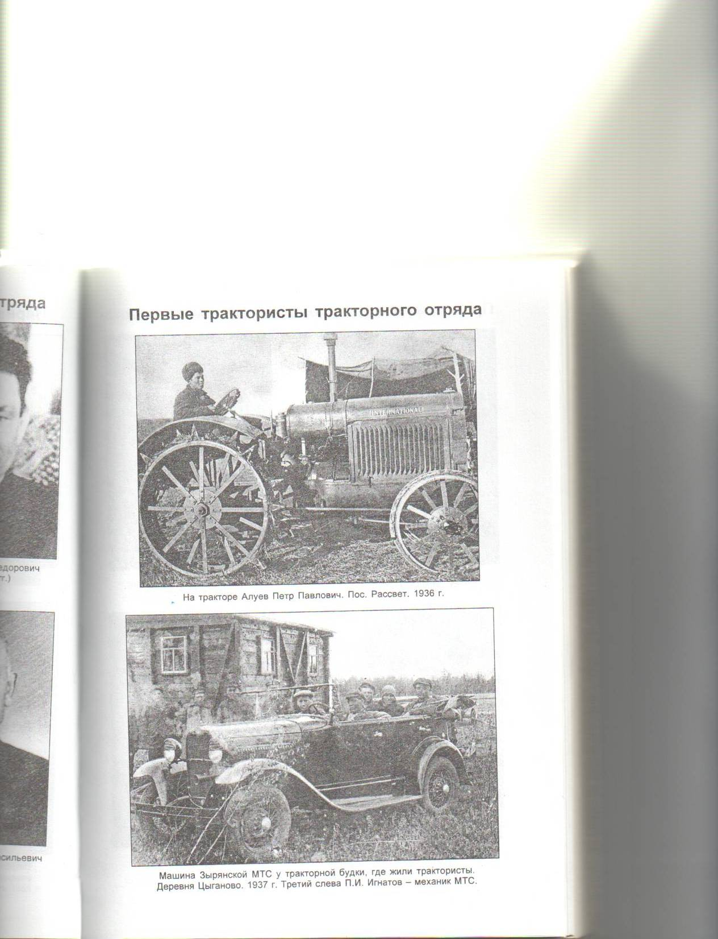
Фото 1. Первые колесные трактора в с.Цыганово.
Сохранились свидетели того времени, женщины-трактористки, которые в разное время закончили курсы в г.Асино и заменили ушедших на фронт мужчин. Это А.З.Герасимова и Д.В.Рыжкова. На встречах со школьниками они рассказывали, как им трудно приходилось: «Бывало, едешь по полю, вся в напряжении, боязно, что вдруг неладное случится. А поломки случались часто, плакали, а что делать? Звали на помощь бригадира, советовались друг с другом», - вспоминает Д.В.Рыжкова.

2.2.Постучалась в окошко война…
По жизненным обстоятельствам перед войной Тоня переезжает в г.Асино, маленький городок недалеко от родной деревни, и поступает работать на лесозавод. За этой работой и застала ее война.
О том, как восприняли известие о начале войны в Цыганово, пишет наш земляк-краевед Г.И.Игнатов:
«Субботний день 21 июня 1941 года был для жителей села Цыганово обычным трудовым днем. Колхозники закончили весенний сев и приступили к вспашке паров, прополке хлебов. Часть людей занималась подготовкой к сенокосу и хлебоуборочным работам… Не знали о войне в тот вечер девушки и парни, выходившие плясать под певучею гармонь.
А 23 июня 1941 года в 5 часов утра к Цыгановскому Сельскому Совету на разгоряченном коне подъехал уполномоченный Зырянского райкома КПСС Шалагин Петр Иванович. Он и привез в село Цыганово тяжелое известие о нападении гитлеровской Германии на нашу Родину».
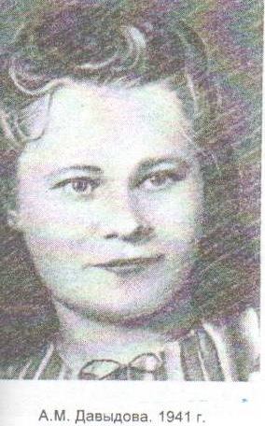
Через день, 25 июня 1941 года, более 70 мужчин выехало из села вместе с Шалагиным П. И. в Зырянский райвоенкомат, откуда командами отправились в ряды сражающейся Красной Армии.
Мало кому известны имена тех девчонок, которые прямо с выпускного бала попали на войну, без которых, быть может, и не было бы победы. Мало кому известно, что медсестры, наши ровесницы, под свист пуль вытаскивали с поля боя раненых бойцов. Если для мужчины защита отечества — это долг, священная обязанность, то женщины шли на фронт добровольно. Их не брали из-за юного возраста, но они все равно шли. Шли и осваивали профессии, которые до того считались только мужскими: летчик, танкист, зенитчик. Шли и убивали врагов не хуже мужчин. Им было трудно, но они все равно шли.
Многие мужчины с лесозавода ушли в Красную Армию, а женщины заменили их на рабочих местах. В пожарной охране не осталось ни одного человека, знающего пожарную помпу. И Тоню, имеющую специальность трактористки, назначают на должность старшей мотористки и дают в помощники еще двух женщин. Наплыв патриотических чувств рождает новое решение, и она решает пойти на фронт. Но при обращении в военкомат ей вежливо отказывают, так как ей не исполнилось еще и 19 лет, да и не было военной специальности.
Тоня проявляет настойчивость и поступает на трехмесячные курсы санитаров, обучается оказанию первой медицинской помощи. И осенью 1941 года по окончанию курсов вместе с девушкой из с.Филимоновки Ксенией Ивановой они добиваются зачисления в санчасть 1-го батальона 149-й стрелковой бригады, где было 19 девушек. Многие из них погибли на дорогах войны.
В составе 149-й бригады санинструктор Антонина Давыдова находится со 2-го июля и весь август 1942г. Участвует в тяжелых боях в районе Городищево, на подступах к Сталинграду. Из первого батальона в живых осталось только 60 человек, среди них только три девушки: Тоня и сестры Люда и Нина Финогины. Позднее и Нина погибла на берегу Волги под Сталинградом.
Воинскую часть, занявшую оборону в районе Орловки под Сталинградом, фашистам удалось окружить. В течение восьми суток без пищи бойцы, многие из которых были ранены, проявляя чудеса героизма, уничтожали наседавших фашистов, пытаясь выйти из окружения.
Об этом сражении позднее напишут много историки и очевидцы событий, а Тоня считала свое участие обычным делом. Только через 20 лет после войны А.М.Давыдову отыщет её командир А.Очкин и напишет свои воспоминания о защите Сталинграда в книге «На круче».
2.3. Из воспоминаний старшего санинструктора А.М.Давыдовой
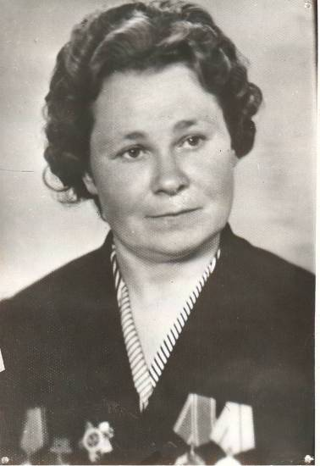
Как страшно было на войне молоденькой деревенской девчонке, Тоня поймет позже, через много лет после тех страшных событий: «Да, Сталинград, боевые товарищи никогда не забудутся. Всяко там бывало. Обо многом после войны мне, как и другим фронтовикам, уже приходилось рассказывать. Была битва не на жизнь, а на смерть. Не верьте тем, кто говорит, что на фронте не было страшно. Ещё как страшно-то! Особенно нам, девчонкам… Но мы понимали, что думать надо не о себе, а о Родине. И это вовсе не громкие слова. Мы понимали: пусть умрём мы, но Родина будет жить. Вот и делали своё дело. И не только медицинское. Стирали, варили для бойцов, чинили им обмундирование. Были как одна семья. Так и поступали.
Помню, меня контузило сильно. Там же, на тракторном. Засыпало землёй. Четверо бойцов откопали меня, полуоглушённую. Смотрю, среди тех, кто спас меня, тот самый боец, которого я за минуту до взрыва перевязала.
Труднее всего было в окружении, когда попадали «в мешок». Наш батальон под Орловкой (было такое село у Сталинграда) временно отрезали фашисты. Ни пищи, ни пополнения боеприпасов. Восемь дней дрались мы, сдерживая натиск врагов в ложбине, по которой течёт в Волгу маленькая речка Мечётка. Казалось, что на этом кусочке земли никого не осталось. Но только пытались пройти фашисты, как встречали убийственный огонь. Так продолжалось восемь дней. Шестьдесят один человек против полчищ гитлеровцев! И всё-таки мы держались, а потом – соединились со своими».
Что такое подвиг? Это когда человек забывает о себе, потому что есть такое понятие: долг. И тогда его чувство выше примитивного самосохранения. Подвиг на войне возможен и в штыковом бою, и в танковой атаке, и в медсанбате под бомбами и обстрелом. Это может быть и подвиг военного почтальона…
Вот как напишет маршал Советского Союза В.И.Чуйков о боевых делах группы бойцов, в которую входила и наша землячка Тоня Давыдова: «57 человек из 112-й стрелковой дивизии полковника Сологуба девять дней обороняли сборочный цех, затем кручу в районе нижнего поселка тракторного завода. Вражеские танки, пехота, специальные штурмовые батальоны атаковали их по 5-6 раз в день, но безрезультатно. Даже тогда, когда в группе осталось 6 человек, гитлеровские генералы считали, что кручу обороняет чуть ли не целая дивизия. Эту группу знают теперь все советские люди под именем «57 бессмертных».
Вышедшие из окружения бойцы влились в состав 112-й стрелковой дивизии, входившей в 62-ю армию, которой командовал Василий Иванович Чуйков.
Именно здесь, в Сталинграде, во время беспрерывных разрывов бомб и снарядов, один из раненых бойцов, по-новому окрестив Тоню, которая делала ему перевязку, назвал девушку ласково «Солнышко».
В начале 1963 года журнал «Огонек» опубликовал статью Маршала В. И. Чуйкова «В боях за Тракторный завод», в ней говорилось о группе Очкина, о подвиге юного героя Вани Федорова, о подвиге «57 бессмертных». Вскоре редакция стала получать письма, отклики на эту статью. Так узнали адреса участников боев за кручу Николая Ильича Смородина, Антонины Моисеевны Давыдовой, которую бойцы ласково называли «Солнышко». Редакция пригласила героев в Москву, где они снялись вместе с прославленным маршалом. Фото было опубликовано в журнале (фото 3).
Во втором номере журнала «Крестьянка» за 1975 год напечатана статья Алексея Очкина «Солнышко», где и рассказано о подвиге нашей землячки. Позднее, в 1986г., была издана книга Алексея Очкина «Поздняя весна». (Повести и рассказы. М. Молодая гвардия, 1986г., 237 с.), где был помещен очерк «Солнышко» об А.М.Давыдовой.
После девяти героических дней обороны кручи под покровом ночи тяжелораненую Тоню Давыдову оставшиеся в живых бойцы из этой группы положили девушку в лодку, которая подхваченная течением, спустилась вниз по реке, в расположение наших войск ниже Сталинграда, где лодку поймали, а девушку, находящуюся в тяжелом состоянии, доставили в госпиталь.
После госпиталя Тоня вновь возвратится на фронт и примет участие в боевых действиях на Курской дуге.
За героические подвиги Антонина Моисеевна награждена несколькими правительственными наградами, а в дни 20-летия Победы ей был вручен орден Ленина (фото 2).
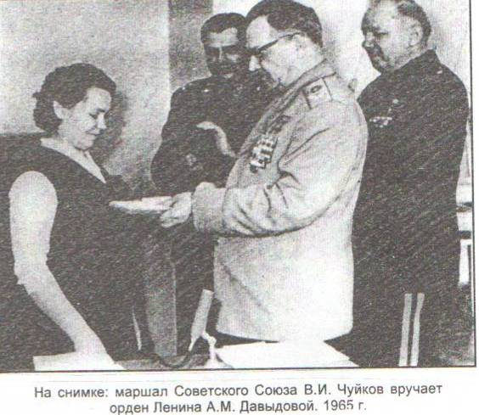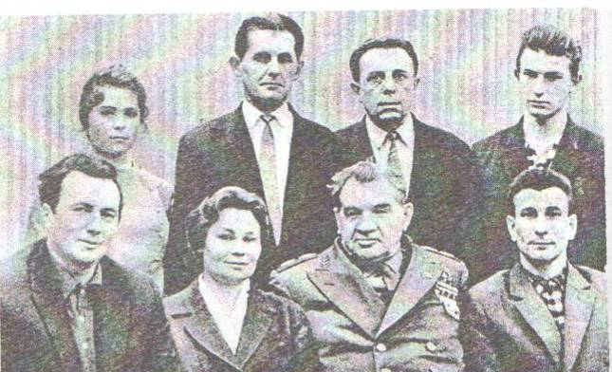
Фото 2. Маршал Советского Союза В.И.Чуйков вручает орден Ленина А.М.Давыдовой. 1965г.
Фото 3. Встреча в редакции журнала «Огонек»

2.4. Связь поколений
После демобилизации из Советской Армии она возвратилась в г.Асино и работала на лесозаводе. Дальнейшая жизнь героини связана с работой на железнодорожном транспорте. На станции Томск 1 она проработала более 20 лет, заслужив звание «Почетный железнодорожник». В Томске окончила восемь классов вечерней школы. А в 1964г. Она вступила в члены КПСС. Выйдя на пенсию, Антонина Моисеевна переезжает вместе с дочерью Раисой жить в Казахстан в г.Петропавловск.
Вся послевоенная жизнь А.М.Давыдовой проходила в трудах, но большую часть времени наша землячка посвящала поиску однополчан, встречам с ветеранами Великой Отечественной войны, часто приезжала на Родину, в маленькое сибирское село Цыганово. Здесь жила её родная сестра и многочисленные родственники.
Особенностью встреч с ней было то, что в какое бы время мы с ней не встречались, она мысленно всегда возвращалась в годы войны, где была её молодость, боевые подруги, горечь утрат и радость побед (фото 4,5).
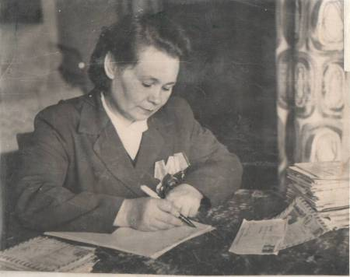
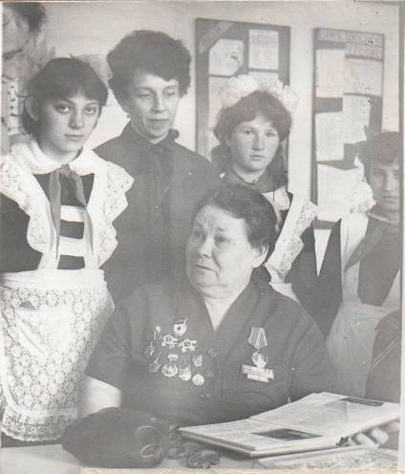
Фото 4. Письма однополчанам.
Фото 5. Встреча с ребятами в с.Цыганово.
Школе она подарила часть своих материалов из семейного архива, которыми мы дорожим. Последние годы она жила в Казахстане и по состоянию здоровья не могла часто приезжать в родные места. Читая её переписку, мы удивляемся: столько лет прошло после войны, а фронтовое братство не слабеет! Наоборот, ветераны друг друга поддерживают, встречаются и живут воспоминаниями огненных лет, которые навсегда останутся в памяти. Совсем недавно, в 2012 году, А.М. Давыдова умерла в возрасте 90 лет.
Да у войны не женское лицо, но угроза, нависшая над нашей страной и над всем миром в 1941, заставила советских женщин по–иному оценить свои возможности, встать в строй наравне с мужчинами, заменить в тылу ушедших на фронт мужей, сыновей братьев. Не каждый мужчина способен выдержать трудности войны, а женщины выдерживали. Наверное, в них было заключено то, что фашисты назвали «русской силой».

3.Нравственный долг ныне живущих - хранить память об участниках Великой Отечественной войны.
В мирное время у школьников с.Цыганово и А.М.Давыдовой была тесная связь. В школе имеется большой материал о боевом пути нашей землячки. Мы, школьники, чтим память о погибших земляках (фото 8,9).
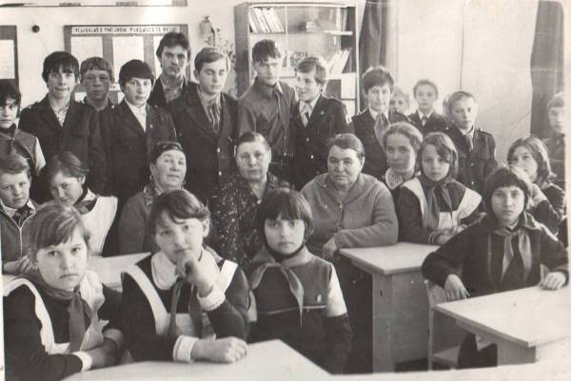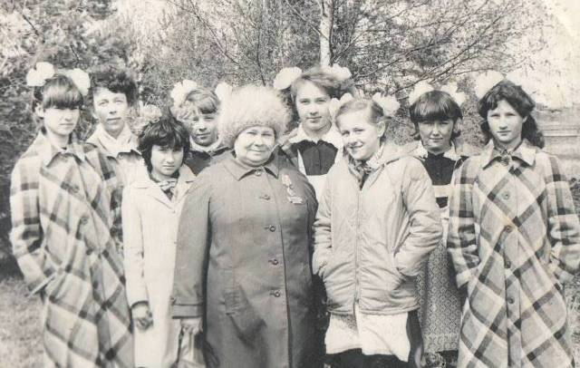
Фото 6,7. Встреча с односельчанами в цыгановской школе.
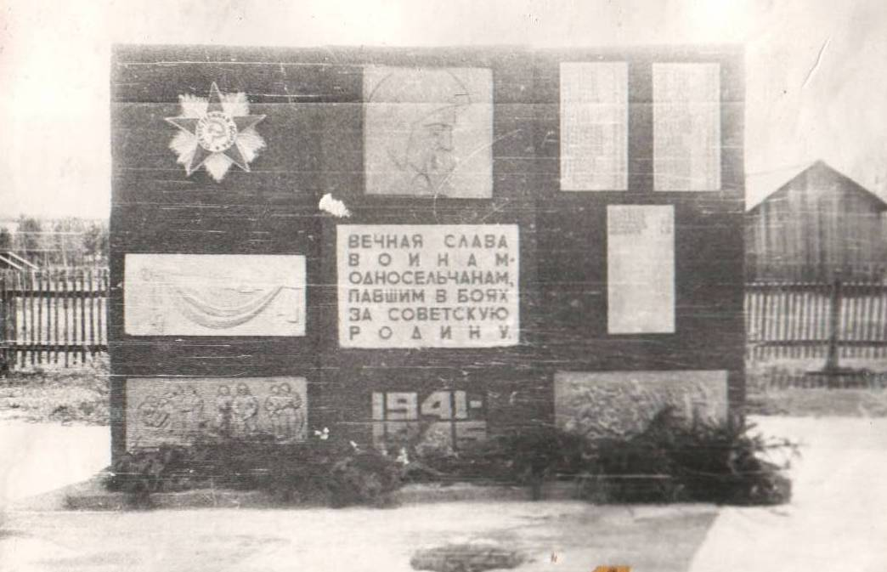
Фото 8. Памятник воинам-землякам в с.Цыганово
Продолжая славные традиции наших воинов-односельчан, мы занимаемся поисковой работой и учимся поступать нравственно (прил.1-3).

Результаты исследования
Проведенный мною поиск и исследование позволяет сделать следующий вывод: несмотря на то, что наш район находился далеко от боевых действий, фронтовики, мужчины и женщины, труженики тыла внесли весомый вклад в общее дело Победы над фашизмом. Не только героизм и отвага солдат, но и тяжелый, порой изнуряющий труд в тылу во имя победы помогли выстоять нашим дедам и прадедам в этой страшной и жестокой войне, унесшей миллионы жизней.

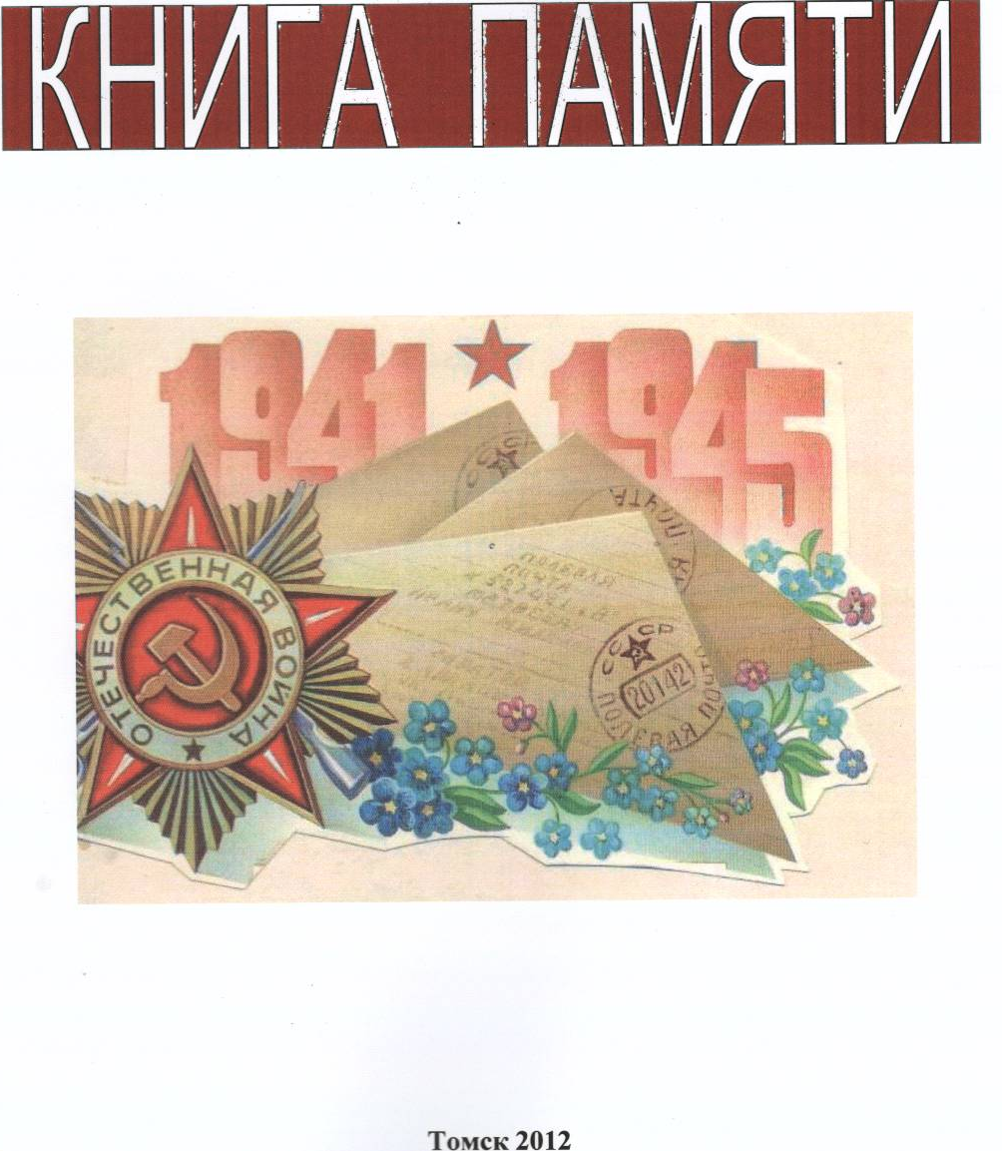
- Образовательный продукт данного исследовательского проекта – Книга Памяти, посвященной цыгановцам, где есть глава, посвященная «Солнышко».

- Большая часть школьных материалов передана в Зырянский районный краеведческий музей, где представлена в выставочных экспозициях.
- Альбом, результат исследований школьников о подвиге А.М.Давыдовой, передан в районный музей.
- Результаты исследования выставлены в сети Интернет:
- Любовь Серебрякова "Женское лицо войны"
- Татьяна Ёлкина, Анжела Ситникова. "Фронтовые дороги цыгановцев".
- Ирина Герасимова. "История в письмах"
- Члены нашего школьного военно-патриотического клуба «Каскад» участвовали в параде 9 Мая 2014г. и в акции «Бессмертный полк».
Практическая значимость исследования:
Как мы выяснили в процессе исследования, в рамках школьного курса истории Великой отечественной войне отводится совсем немного времени, и учащиеся имеют отрывочные представления о героях войны. Поэтому создаваемый проект имеет большую значимость и предполагает осуществление патриотического воспитания молодого поколения путём вовлечения школьников, родителей, общественности в совместные мероприятия по патриотическому и духовно-нравственному воспитанию, поиск новой информации.
Результаты исследований могут быть использованы при проведении уроков истории, тематических классных часов и Уроков Мужества.

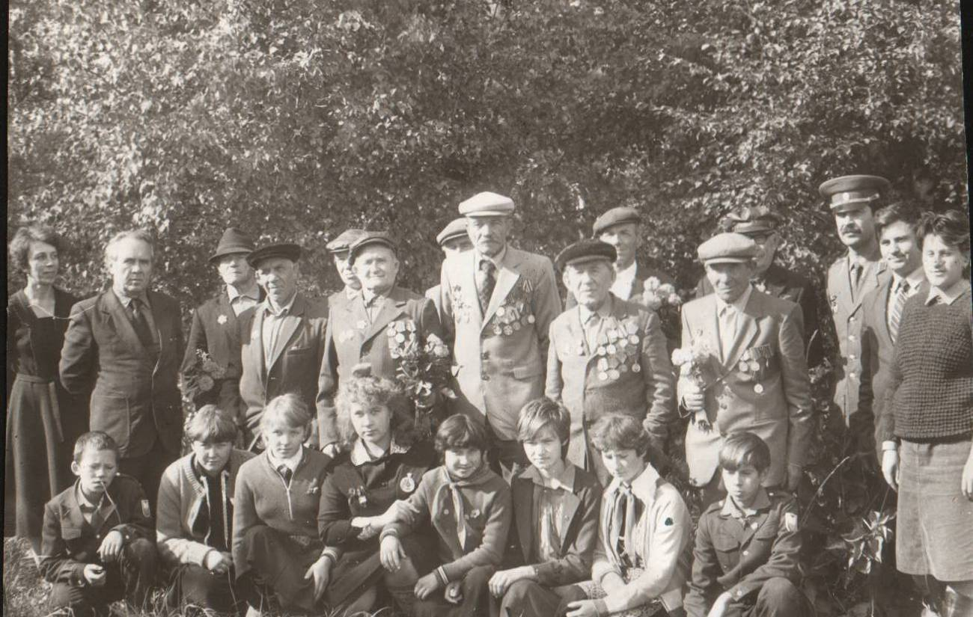
Фото 9. 1985г. Ветераны Великой Отечественной войны с.Цыганово на встрече со школьниками.
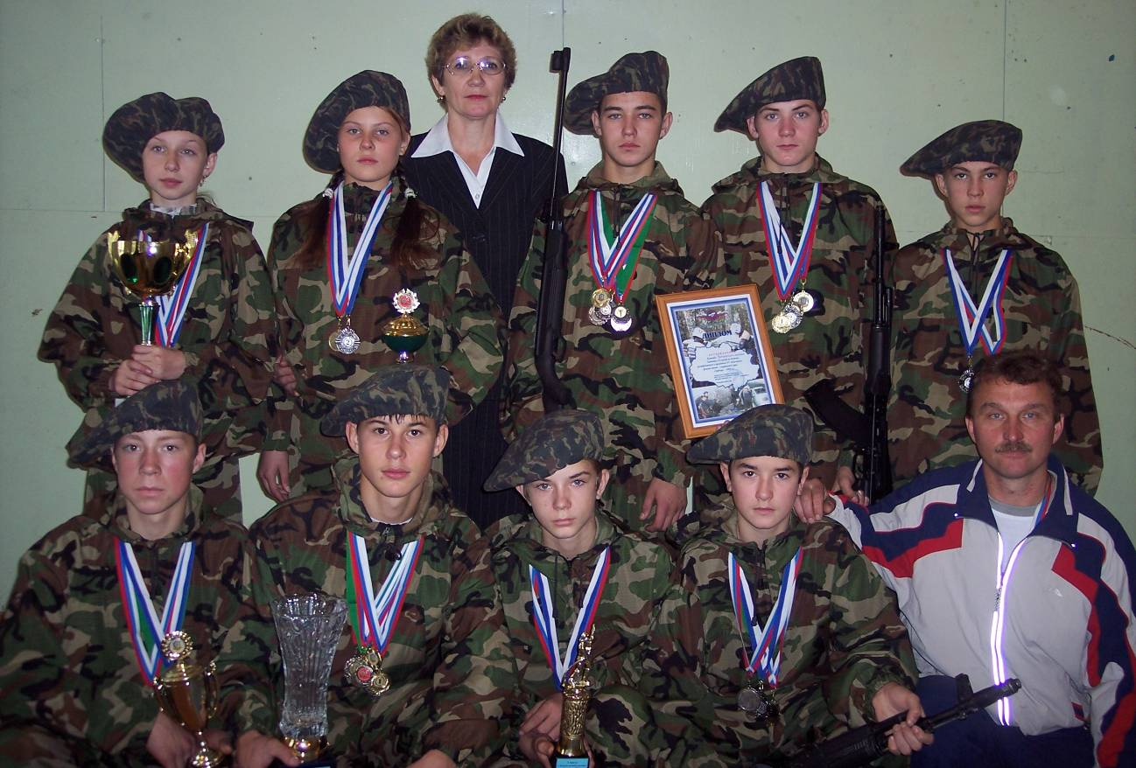
Фото 10. Молодое поколение защитников Отечества

Не прерывается связь поколений, юноши наших дней являются достойными защитниками Отечества.
На базе нашей школы создан военно-спортивный клуб «Каскад» под руководством учителя Тюфтяева Александра Васильевича (фото 10). Несколько лет подряд обучаются парни и девчата воинскому мастерству, побеждают на соревнованиях высокого уровня. В школе собрано много краеведческого материала о воинах-земляках, реализованы проекты, связанные с сохранением памяти о людях села, подарившим нам будущее. Наша задача – оценить значимость каждой жизни, которой заплачено за наше будущее и будущее наших детей.
В результате работы над темой я прониклась уважением и благодарностью к людям, подарившим нам мирную жизнь, счастье засыпать и просыпаться с хорошими мыслями, заниматься любимым делом. Я будто сама примерила на себя поступок Тони Давыдовой и многих девушек той поры, задумалась: а я могла бы так?
Проходят годы, и теперь уже мало осталось в живых участников тех страшных дней войны, поэтому мы должны изучать историю их подвига, помнить о них. Работа дала мне многое: она научила меня работать с документами, проводить анкетирование и делать анализ полученных анкет, обобщать ранее известные и новые сведения. Это помогло мне создать историю жизни и боевого пути А.М. Давыдовой.
На основе анкетирования (прил.4) я выяснила, что учащиеся знают о Великой Отечественной войне и хотели бы знать больше. Пришла к мнению, что мы, молодое поколение, должны знать историю Великой Победы, героев войны, а история жизни и подвига А.М.Давыдовой должна служить нам примером и не должна забываться. Моя работа выставлена в Интернете, что дает возможность познакомиться с ней каждому и задуматься не только о своей личной судьбе, но и о судьбе России, Родины.
Рассказывайте своим детям, внукам и правнукам о войне, смотрите фотографии и фильмы о войне, дорожите семейными реликвиями - делайте все, чтобы война не повторилась.

Литература:
- Игнатов Г.И. В годы войны (газета «Сельская правда», 9-11 января 1975г.)
- Игнатов Г.И. Далёкое и близкое. г.Асино, 2005г., ОАО «Издательство Асиновское».
- Книга памяти. Томск. 1994г.
- Материалы краеведения.
- Личные исследования.

ПРИЛОЖЕНИЕ 1
УЧИМСЯ ПОСТУПАТЬ НРАВСТВЕННО
(Концерт на квартире вдовы Д.В.Рыжковой)

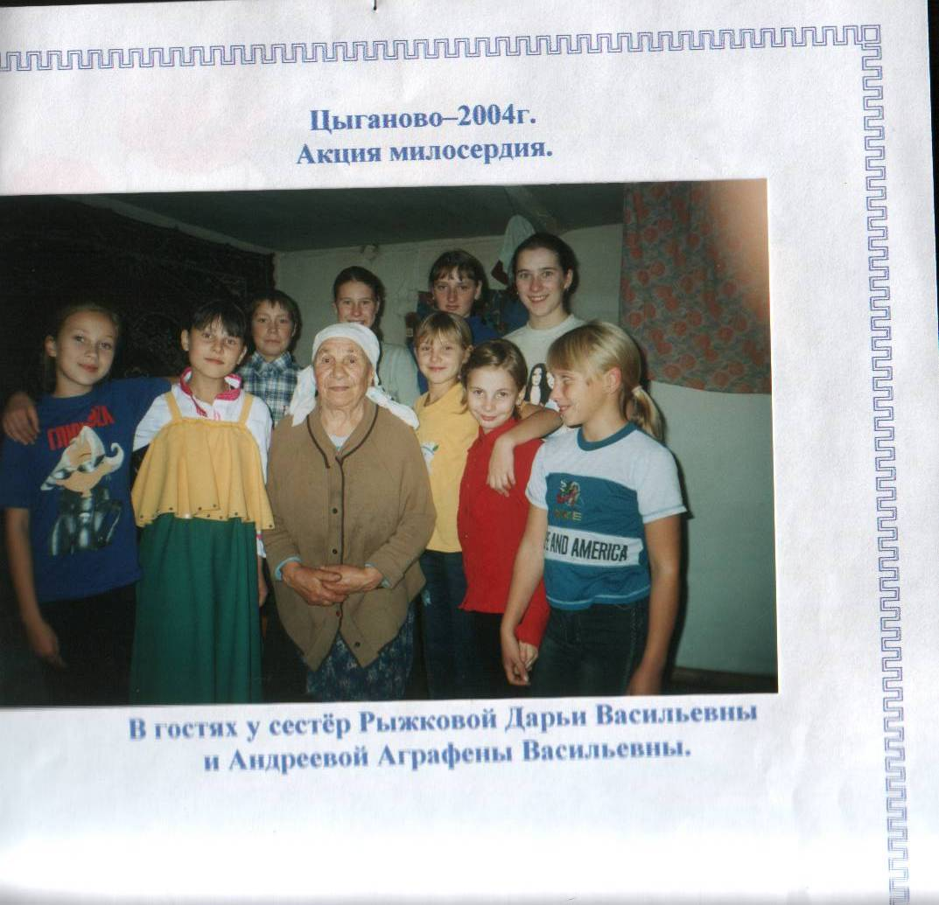

Семья ветерана Великой Отечественной войны Ф.В.Боженкова
принимает школьных артистов у себя дома
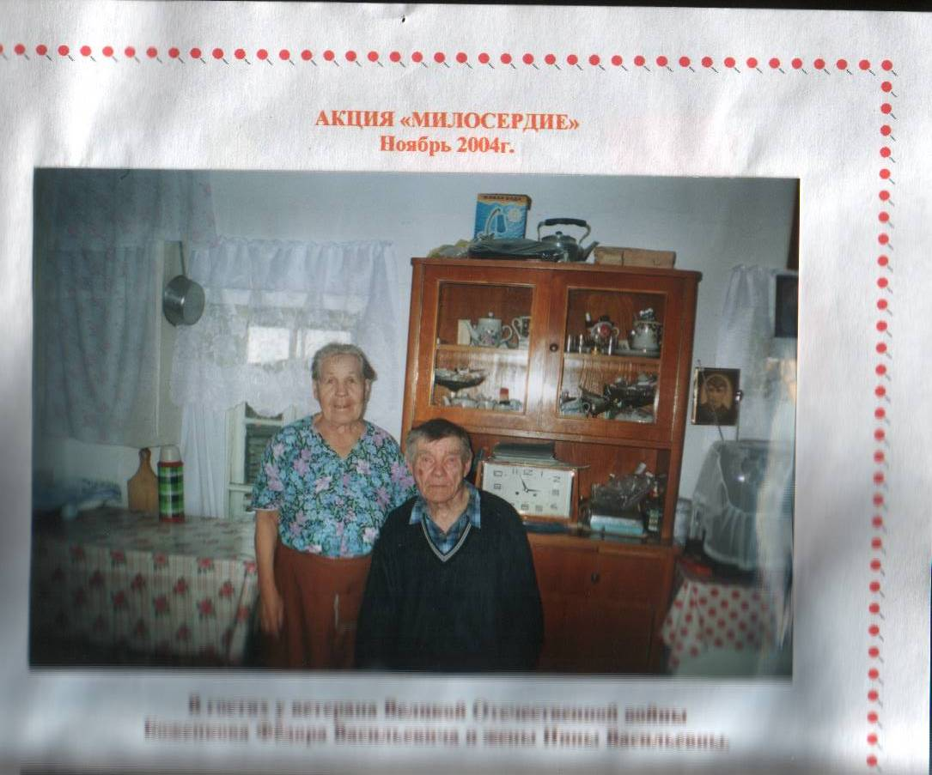
ПРИЛОЖЕНИЕ 2
УЧИМ ЛЮБИТЬ РОДИНУ ЧЕРЕЗ ПОЭЗИЮ ЗЕМЛЯКОВ
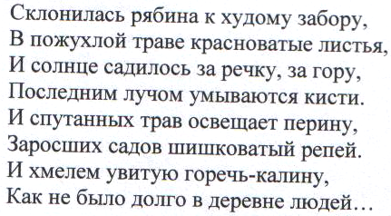

ИЗУЧЕМ ИСТОРИЮ СЕЛА ПО СТИХАМ Г.ИГНАТОВА

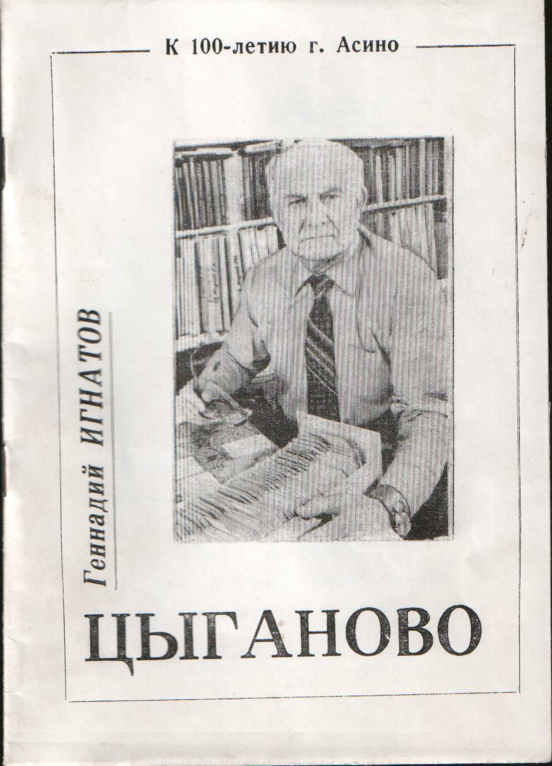
ПРИЛОЖЕНИЕ 3

УЧИМСЯ ВИДЕТЬ КРАСОТУ РОДНОГО КРАЯ

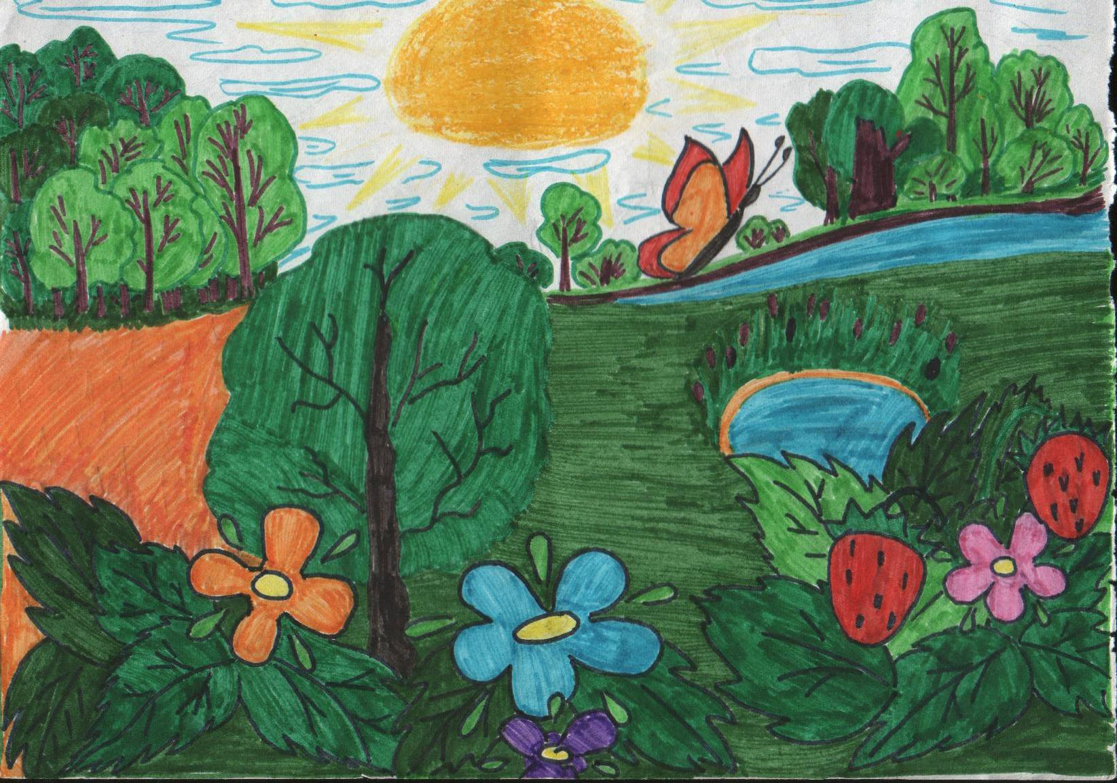
Рис. А. Дудко. Моё Цыганово

ПРИЛОЖЕНИЕ 4
ВОПРОСЫ АНКЕТЫ
1. Как вы относитесь к Великой Отечественной войне?
- Когда началась Великая Отечественная война?
- Как назывался план по захвату СССР, целью которого была быстрая атака Москвы и захват дальнейших территорий?
- Какие герои Великой Отечественной войны вам известны?
- Какие полководцы Великой Отечественной войны вам известны?
- Какая битва и когда завершила коренной перелом в ходе Великой Отечественной войны?
- Какие знаменитые приказы вы знаете?
- Сколько дней в центре Сталинграда удерживался «дом сержанта Павлова»?
- Когда и где был открыт второй фронт?
- Когда и кем было водружено Знамя Победы?
- Сколько человек и кто был удостоен звания трижды Героя Советского Союза за подвиги в Великую Отечественную войну?
- Из какого произведения эти строки, и кто написал его?
Нет дороги, нету права
Побывать в родном селе.
Страшный бой идет, кровавый,
Смертный бой не ради славы,
Ради жизни на земле.

